**Twist n close Box**

Die Anleitung zu dieser Box habe ich bei Pootles entdeckt und nach meinen Wünschen angepasst.

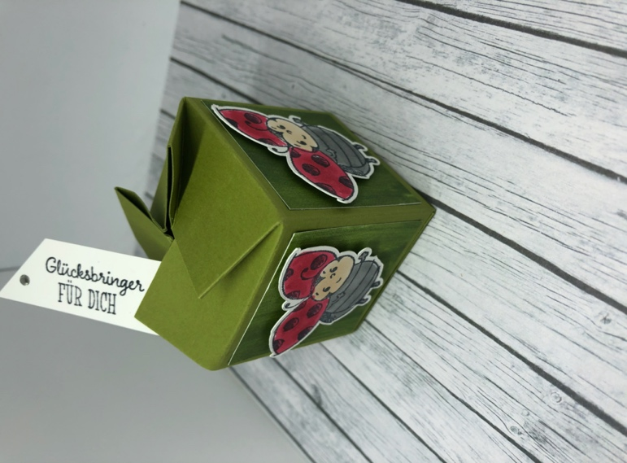

**Benötigtes Material:**

Farbkarton in der Größe 21 x 12,5 cm

Designerpapier 4 Stck. 4,5 x 4,5 cm

Stempelset Glückskäfer

Der Farbkarton wird an der langen Seite gefalzt bei: 5 / 10 / 15 / 20 cm

Oben wird zusätzlich eine Markierung gesetzt bei 2,5 / 7,5 / 12,5 / 17,5 cm

Das Papier wird um 90° nach rechts gedreht und rechts bei 2,5 cm gefalzt, dann durchgeschoben und bei 5 cm gefalzt.

Nun müssen noch die Markierungen mit der ersten Falzlinie verbunden werden (siehe Skizze).

Klebe-lasche

|  |  |  |  |  |  |  |  |  |
| --- | --- | --- | --- | --- | --- | --- | --- | --- |
|  |  |  |  |  |  |  |  |  |
|  |  |  |  |  |  |  |  |  |
|  |  |  |  |  |  |  |  |  |

Nun die Box an der Klebelasche zusammenkleben, den Boden kleben und die Box oben verschließen.

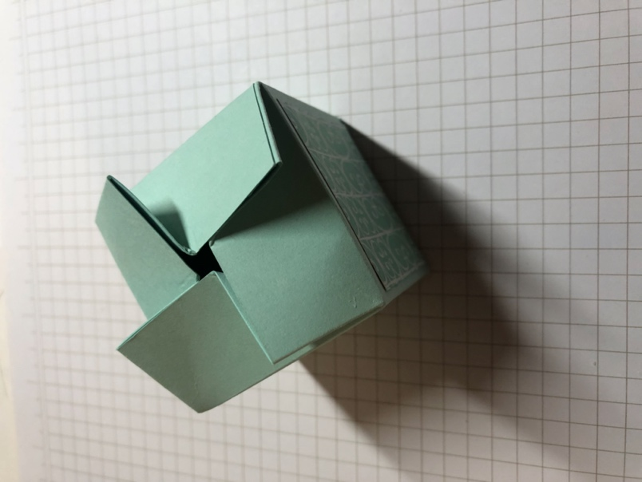

Danach habe ich aus dem Set Glückskäfer die Marienkäfer gestempelt, mit Stampin‘ Blends coloriert, ausgeschnitten und mit Dimensionals aufgeklebt.